Chapitre 13 : Le théorème de Thalès

I. Calculer des longueurs

Enoncé du théorème de Thalès

Soit (d) et (d’) deux droites sécantes en A.

Soit B et M deux points distincts de la droite (d).

Soit C et N deux points distincts de la droite (d’).

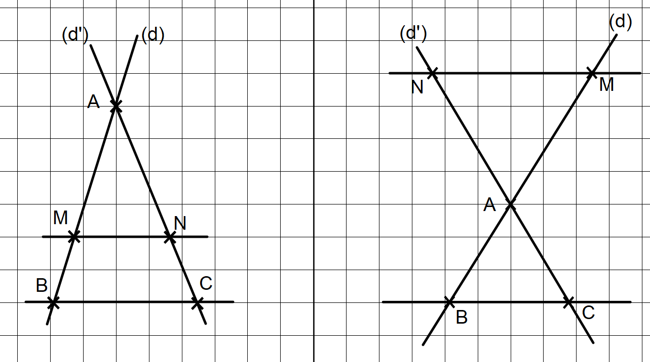

Si les droites (MN) et (BC) sont parallèles, alors on a :

$\frac{AM}{AB}=\frac{AN}{AC}=\frac{MN}{BC}$ ou $\frac{AB}{AM}=\frac{AC}{AN}=\frac{BC}{MN}$

Exercice type brevet

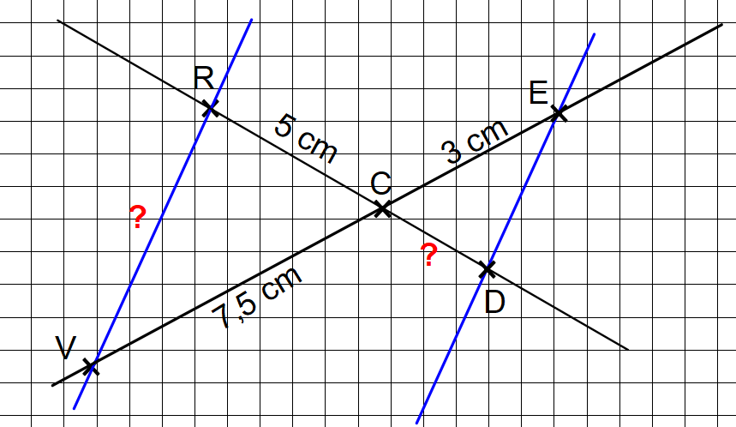

(RV) et (ED) sont parallèles.

EC=3cm ED=4cm CV=7,5cm CR=5cm.

Calculer CD et RV

Rédaction type :

Les droites (RV) et (ED) sont parallèles.

Les droites (RD) et (EV) sont sécantes en C.

D’après le théorème de Thalès, on a :

|  |  |
| --- | --- |
| • Calcul de CD : $$\frac{CD}{5}=\frac{3}{7,5}$$ CD = $\frac{5 × 3}{7,5}$ CD = 2 cm | • Calcul de RV : $$\frac{3}{7,5}=\frac{4}{RV}$$ RV = $\frac{4 × 7,5}{3}$ RV = 10 cm |